成都七中高 2020届第三次诊断性模拟考试
第 I 卷
二、选择题：本题共 8 小题，每小题 6 分。在每小题给出的四个选项中，第 14～18 题只有一项符合题目 要求，第 19～21 题有多项符合题目要求。全部选对的得 6 分，选对但不全的得 3 分，有选错的得 0 分。
14．在某次实验中，用频率为的一束绿光照射极限频率（也称“截止频率”）为金属时发生了光电效应现象，则下列说法正确的是
A．该金属的逸出功为
B．若改用红光来照射，则一定不能发生光电效应
C．若把这束绿光遮住一半，则逸出的光电子最大初动能将减小一半
D．在本实验中，调节反向电压可使光电流恰好为零，此电压大小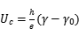
15．质量相等的甲、乙两物体放在光滑的水平地面上，分别在水平力 F1、F2 的作用下从同一地点，沿同一 方向同时开始运动，图示为它们的 v-t 图象，则下列说法正确的是
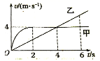
A．在 0~2s 内，F1 越来越大
B．在 4s~6s 内，乙在甲的前方
C．在 0~4s 内，拉力对甲乙做功一样多
D．在 0~6s 内两物体间的最大距离为 8m
16．中国是第五个独立完成卫星发射的国家，由我国独立发射的两颗人造卫星 A、B 均绕地球做匀速圆周 运动，轨道半径之比为 1:3，且两者动能相等，则下列说法正确的是
A．A、B 两颗卫星的运行速度都大于 7.9km/s
B．A、B 两颗卫星的发射速度都大于 11.2km/s
C．A、B 两颗卫星环绕地球的周期之比是 1:3
D．A、B 卫星所受到的万有引力大小之比是 3:1
17．一带正电粒子仅在电场力作用下，从坐标原点以一定初速度 v0 沿 x 轴正方向做直线运动，已知 x 轴上 各点电势分布如图，则粒子在 0~x0 区域内运动的说法中正确的是
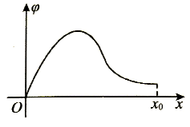
A．该粒子的电势能一直增大
B．该粒子的动能先增大后减小
C．该粒子的加速度先减小后增大再减小
D．该粒子所受电场力先沿+x 方向后沿-x 方向
18．如图所示，粗糙斜面体 C 静止在水平地面上，轻质细线跨过滑轮其顶端的光滑定滑轮。细线一段拴接 物块 A，另一端与另外两根细线结于 O 点，形成死结。结点 O 下方细线悬挂 B 物块，左端细线用一水 平力 F 拉住，静止时，滑轮左边细线与竖直方向成 60°角。现保持 O 点的位置不变，沿顺时针方向缓 慢调整力 F 的方向直至竖直，期间所有物体均保持静止，则在此过程中说法正确的是
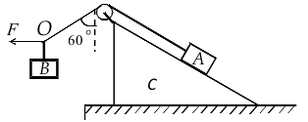
A．水平拉力 F 一直增大
B．细线对物块 A 的拉力一直增大
C．地面对斜面体 C 的摩擦力一直增大
D．斜面对 A 的摩擦力可能先减小后增大
19．理想变压器原线圈两端接入有效值为 U 的交流电源，灯泡恰好正常发光，如图所示。现欲使灯泡变暗，
可以采取的方法有
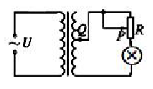
A．仅减小交流电源的电压
B．仅增大交流电源的频率
C．保持 Q 的位置不动，仅将 P 向上滑动
D．保持 P 的位置不动，仅将 Q 向上滑动
20．如图甲所示，轻弹簧竖直放置，下端固定在水平地面上，一质量为 m 的小球，从离弹簧上端高 h 处由 静止释放。为研究小球的向下运动的情况，现以小球下落起点为原点，沿竖直向下建立坐标轴 Ox，并 画出小球所受弹力 F 的大小随下落过程中的位置坐标 x 的变化关系如图乙。若不计空气阻力，重力加速 度为 g，则在小球接触弹簧后向下运动的过程中，以下说法正确的是
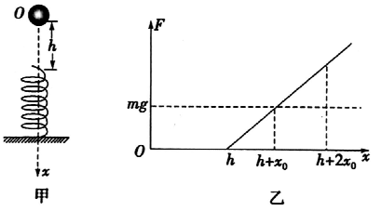
A．小球的速度一直减小
B．小球的加速度先减小后增大
C．当 x＝h+2x₀ 时，小球的动能为零
D．小球动能的最大值为 mgh+0.5mgx₀
21．如图甲所示，足够长的光滑平行金属导轨 MN、PQ 竖直放置，其宽度 L＝1m，一匀强磁场垂直穿过 导轨平面，导轨的上端 M 与 P 之间连接阻值为 R＝0.50Ω的电阻，质量为 m＝0.01kg、电阻为 r＝0.20Ω的金属棒 ab 紧贴在导轨上。现使金属棒 ab 由静止开始下滑，下滑过程中 ab 始终保持水平，且与导轨 接触良好，其下滑距离 x 与时间 t 的关系如图所示，图象中的 OA 段为曲线，AB 段为直线，导轨电阻 不计，取 g＝10m/s²（忽略 ab 棒运动过程中对原磁场的影响），则以下说法正确的是
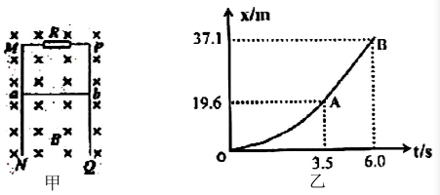
A．棒 ab 中出现由 b 流向 a 的电流
B．匀强磁场的磁感应强度 B 为 0.1T
C．棒 ab 在开始的 3.5s 内通过的电荷量为 2.8C
D．棒 ab 在开始的 6s 内产生的热量为 3.465J
第Ⅱ卷
三、非选择题：本卷包括必考题和选考题两部分。第 22～25 题为必考题，每个试题考生都必须做答。第 33～34 题为选考题，考生根据要求做答。
（一）必考题：
22．（6 分）为了测量木块与木板间动摩擦因数 μ，某实验小组使用位移传感器设计了如图所示的实验装置，让木块从倾斜木板上 A 点由静止释放，位移传感器可以测出木块到传感器的距离。位移传感器连接计 算机，描绘出滑块与传感器的距离 s 随时间 t 变化规律，取 g＝10m/s²，sin37°＝0.6，如图所示。
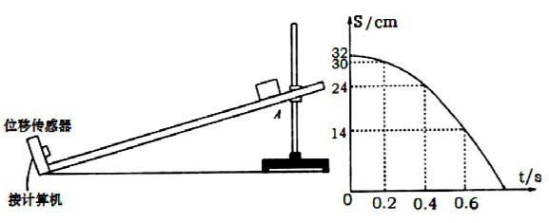
（1）根据上述图线，计算可得木块在 0.4s 时的速度大小为 v＝ m/s
（2）根据上述图线，计算可得木块的加速度大小 a＝ m/s²
（3）现测得斜面倾角为 37°，则μ= （本题各空均保留三位有效数字）
23．（9 分）小灯泡上标有“3.8V，1.18W”字样，现用伏安法研究它的伏安特性曲线，供选器材有：
A．电压表 V₁（0～3V，内阻 R_{V1} 约为 5kΩ） B．电压表 V₂（0～15V，内阻 R_{V2} 约为 25kΩ）
C．电流表 A₁（量程为 200mA，内阻 R_{A1} 为 10Ω） D．电流表 A₂（量程为 600mA，内阻 R_{A2} 约为 4Ω）
E．定值电阻 R0（10Ω） F．滑动变阻器 R（0～9Ω, 1A）
G．电源 E（6V，内阻约为 1Ω） H．单刀开关 S 一个、导线若干
（1）要求测量尽量准确，且测量范围尽可能大，并能测量小灯泡的额定电流，实验中应选用的两个电 表分别是 、 （填对应器材前的字母序号）；
（2）请利用（1）问中选择的电表，在甲图所示的虚线框里把实验电路图补充完整（并在图中标明所选 器材的电学符号）；
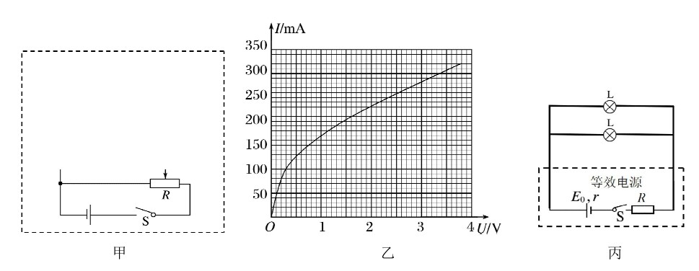
（3）实验测得多组 I1、I2 数据，将该数据处理后作出小灯泡的伏安特性曲线 I-U，如图乙所示。
（4）现将该小灯泡与另一只完全相同的小灯泡并联，再接到等效电源 E0 两端（虚线框部分，总电动势E₀=3V，总内阻为 r+R=6Ω）两端，如丙所示，则电路稳定时流过每只灯泡的电流为 mA．（保留三位有效数字）
24．（12 分）将电容器的极板水平放置分别连接在如图所示的电路上，改变滑动变阻器滑片的位置可调整 电容器两极板间电压。极板下方三角形 ABC 区域存在垂直纸面向里的匀强磁场，其中∠B＝30°、∠C ＝90°，底边 AB 平行于极板，长度为 L，磁感应强度大小为 B．一粒子源 O 位于平行板电容器中间位 置，可产生无初速度、电荷量为+q 的粒子，在粒子源正下方的极板上开一小孔 F，OFC 在同一直线上 且垂直于极板。已知电源电动势为 E，内阻忽略不计，滑动变阻器电阻最大值为 R，粒子重力不计，求：
（1）当滑动变阻器滑片调节到正中央时，粒子从小孔 F 射出的速度；
（2）调整两极板间电压，使粒子从三角形直角边射出且距离 C 点最远，两极板间所加电压应是多少？
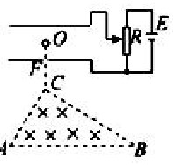
25．（20 分）小车 M=1kg 静止在光滑水平地面上，其左侧有一颗插入地面的销钉（可确保小车不会向左运 动），小车上表面由两段光滑圆弧夹一段粗糙水平轨道构成，如图所示。已知圆弧 BC 所对应的圆心角 θ=37°、半径 R1=2.75m，CD 的长度 L=1m、动摩擦因数μ=0.5，四分之一圆弧 DE 半径 R2=0.3m。一小 滑块 m=1kg（视为质点）从某一高度处的 A 点以大小 v0=4m/s 的速度水平抛出，恰好沿切线方向从 B 点 进入圆弧轨道，重力加速度取 g=10m/s²，sin37°=0.6，cos37°=0.8，空气阻力不计，求：
（1）滑块刚进入圆轨道BC 时的速度v_{B}；
（2）滑块从 E 端冲出后，上升到最高点时距 E 点的竖直高度 h_{m}；
（3）滑块在小车的水平段 CD 上运动的总时间 t。
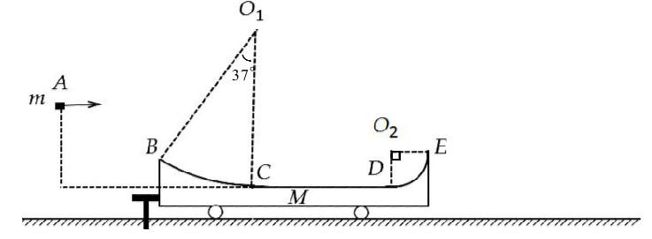
（二）选考题：
34． （1）如图，直线 MN 为空气与水的分界线，P 为分界线上的一点，两束单色光 a 、b 分别从空气和水中射 向 P 点，入射角均为 60°，此时 a 的折射光线与法线夹角为 30°，b 恰好发生全反射，下列说法正确 的是（ ）
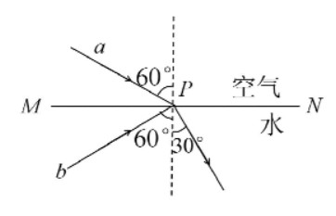
A．a 、b 的折射率之比为 2：1
B．a 、b 在水中的传播速率之比为 2：3
C．通过相同的狭缝时，b 光的衍射现象更明显
D．用完全相同的实验装置，a 光进行双缝干沙实验产生的干涉条纹间距大于 b 光
E．a 、b 光都可以产生偏振现象
（2）如图甲所示，一列简谐横波沿 x 轴双向匀速传播，波源在坐标原点 O，x 轴上的 P、Q 两质点的平 衡位置相距为 d=10m，它们的振动图象分别如图乙和图丙所示。
（i）若 0<x_{p}<x_{Q}，求该波传播的最大速度；
（ii）若 x_{p}=-6m 且 x_{Q}>0，求该波传播的可能速度。
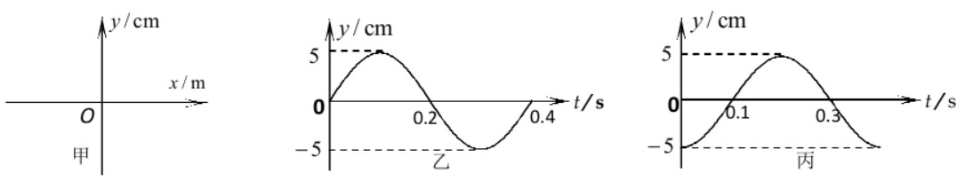

成都七中高 2020届三诊模拟
物理部分参考答案
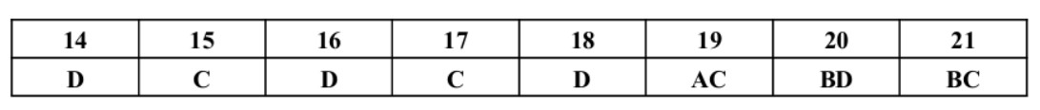
22．（1）0.400m/s；（2）1.00m/s²；（3）0.625。（每空 2 分，共 6 分）
23．（1）C、D；（2）电路如图；（3）167mA（作图可得两图线交点的纵坐标，在 163~170 范围都算对）（电 路图 3 分，改装电压表 1 分，安培表外接 1 分，电学符号 1 分，其余每空 2 分，共 9 分）
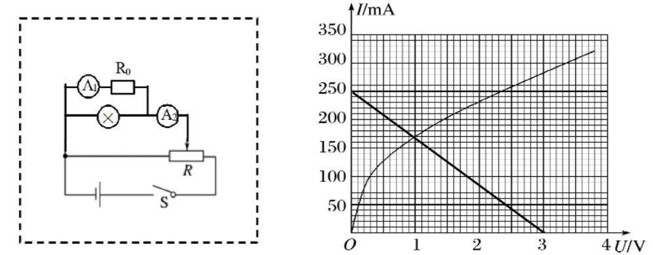
24．解析：（1）当滑片调节到正中央时，两极板间的电压为：U =
则根据动能定理有：q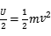
所以粒子从小孔 F 射出的速度为：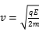
（2）粒子的运动轨迹如图所示，由几何关系得圆周半径: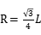
又根据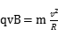得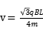
再设两极板之间的电压为 U′，根据动能定理有：q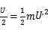
联立解得：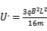
25.解析：（1）分解 B 点速度可得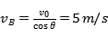，垂直于 O1B 斜向右下方
（2）对滑块 BC 段有：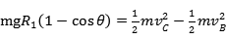解得
小车离开销钉后系统水平方向动量守恒，则滑块从 C 点到斜抛至最高点的过程中， 对系统有：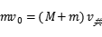解的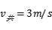
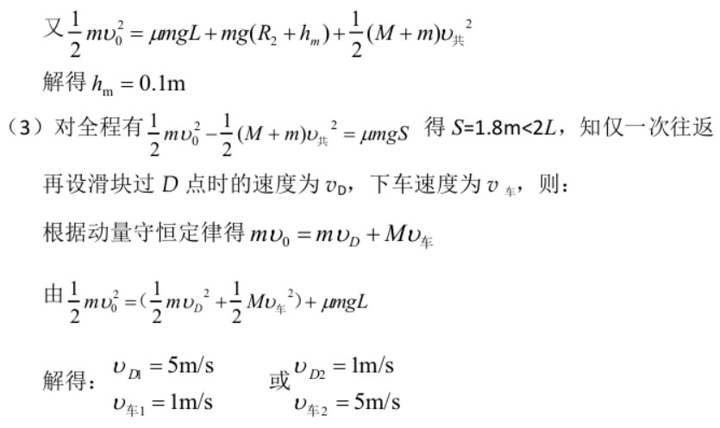
综合分析知，第 1 组解对应滑块相对小车向右滑行时通过 D 点，该阶段用时
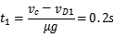
第 2 组解对应滑块从 E 点回到小车后，相对小车向左通过 D 点，之后相对小车向左滑行 0.8m 时与车 共速（之后不再相对滑动），该阶段用时
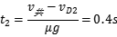

故滑块在 CD 运动的总时间t=0.6s
（说明：其它方法参照给分）

